|  |  |  |
| --- | --- | --- |
| **Nama & NPM** | **Topik:** | **Tanggal:** |
| **Mezi**  **G1A022077**  **Yebi Depriansyah**  **G1A022063**  **Ridho Herta Putra**  **G1A022061** | **Operator** | **08 September 2022** |
| **No 1. Identifikasi Masalah:** | | |
| 1. Uraikan permasalahan dan variabel   Bila kalian kuliah selama 4 tahun.  Susunlah kode java untuk menghitung jumlah yang harus dibayar selama kuliah untuk setiap anggota kelompok! (Asumsi: setiap orang memiliki jumlah yang dibayarkan berbeda karena perbedaan jalur masuk, UKT, SPP)  Diketahui dari soal, variable yang ada yaitu spp, uang pangkal dan harus mencari total biaya yang harus dibayar dalam kurun waktu 4 tahun atau selama 7 / 8 semester. Tiap anggota kelompok diasumsikan memiliki jumlah yang beda untuk dibayarkan. | | |
| **[No 1] Analisis dan Argumentasi** | | |
| 1. Kami mengusulkan permasalahan ini dapat diatasi dengan menggunakan operator aritmatika 2. Alasan kami menggunakan operator ini karena lebih mudah untuk dipahami | | |
| **[No 1] Penyusunan Algoritma dan Kode Program** | | |
| 1. Rancang desain solusi atau algoritma   Langkah – langkah penyelesaian masalah :   1. Masukkan nilai int ukt, spp, uangkuliah, spi, semester. 2. Masukkan perintah System.out.println untuk menghasilkan luaran yang diinginkan, sebagai contoh :   **“System.*out*.println("Biaya kuliah Mezi selama 4 tahun = Rp. " +(ukt * semester + SPI));”**   1. Tuliskan kode program dan luaran 2. Screenshot/ Capture potongan kode dan hasil luaran      1. Uraikan luaran yang dihasilkan   Luaran yang dihasilkan sudah sesuai dengan permintaan yang terdapat pada soal. | | |
| **[NO 1] Kesimpulan** | | |
| 1. Analisa 2. Susunlah kesimpulan berdasarkan permasalahan, algoritma, dan kode program!   Kesimpulan yang kami dapatkan adalah kami dapat memecahkan masalah pada soal, dengan perintah untuk mencari total biaya kuliah setiap anggota kelompok kami selama 4 tahun dengan 7 atau 8 semester dengan menggunakan **Operator Aritmatika**   1. Apakah dasar alasan pengambilan keputusan Anda untuk kasus ini?   Karena materi ini menurut kami yang paling mudah untuk kami pahami. | | |
| **[No 2] Identifikasi Masalah :** | | |

1. Gunakan operator ternary.  
   Rancanglah kode Java untuk menghitung jumlah yang harus dibayar jika kalian bisa selesai 4 tahun atau jika selesai 5 tahun!

Diketahui variable yang harus dicari yaitu total yang harus dibayar jika lulus 4 tahun atau lulus 5 tahun.

**[No 2] Analisis dan Argumentasi**

1. Kami sarankan untuk menggunakan Operator Kondisional ( Ternary )
2. Alasannya karena Operator ini sangat cocok digunakan untuk mencari hasil If, Else.

**[No 2] Penyusunan Algoritma dan Kode Program**

1. **Rancangan desain solusi**

**Langkah – langkah kode program :**

1. Masukkan String status dan int nilai biaya ukt selama 5 tahun
2. Masukkan perintah If, Else, sebagai contoh :

status = (totalukt > 18600000)?"Lulus 4 tahun":"Lulus 5 tahun";

status = (totalukt < 18600000)?"Lulus 4 tahun":"Lulus 5 tahun";

1. Masukkan Perintah System.out.println(status);

Untuk menghasilkan luaran yang diinginkan

1. **Tuliskan Kode Program dan Luaran**
2. **Screen Capture potongan kode dan luaran**

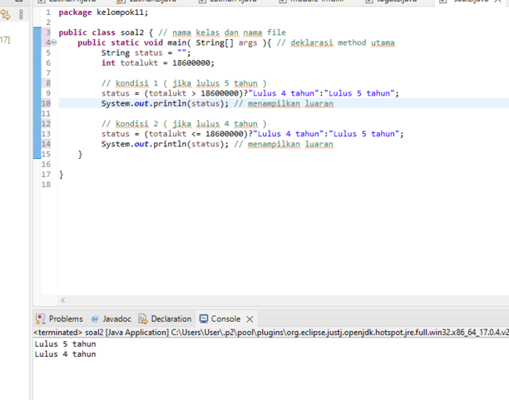

1. **Uraikan luaran yang dihasilkan**

**Luaran yang dihasilkan sesuai dengan yang diminta di soal**

**[No 2] Kesimpulan**

1. Analisa
2. Susunlah kesimpulan berdasarkan permasalahan, algoritma, dan kode program!

Kesimpulan yang kami dapatkan adalah kami dapat memecahkan masalah pada soal, dengan perintah untuk mencari total biaya kuliah Setiap anggota yang lulus 4 tahun atau 5 tahun. dengan menggunakan **Operator Ternary.**

1. Apakah dasar alasan pengambilan keputusan Anda untuk kasus ini?

Menurut kami, operator ternary sangat cocok untuk untuk kasusu seperti yang ada kondisi tertentu seperti yang di soal